ЧТО НЕОБХОДИМО ЗНАТЬ И ПОМНИТЬ РОДИТЕЛЯМ ПРИ КОНТРОЛЕ ЗА ВЫПОЛНЕНИЕМ ЗАДАНИЯ РЕБЁНКОМ ДОМА?
1.Домашнее задание в индивидуальной тетради записывает логопед. Тетрадь забираете из картонного кармашка в коридоре группы, в четверг или пятницу в вечерние часы.

2. Домашние задания выполняются не в один приём. А разбиваются на части (по10-15 минут работы).
Не рекомендуем выполнять задания в воскресенье вечером перед сном. Большую пользу принесёт выполнение задания небольшими порциями (по 2-3 упражнения): в пятницу в вечерние часы, суббота и воскресенье в дневное время.

3. Артикуляционная гимнастика и автоматизация звуков выполняется ежедневно до 3-х раз в день. Остальные задания выполняются однократно.
4. Артикуляционная гимнастика выполняется перед зеркалом.

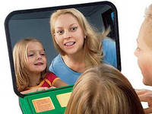

5. Все задания прочитываются взрослым для ребёнка вслух. Эти задания ребёнок выполняет устно, а взрослый вписывает в индивидуальную логопедическую тетрадь ответ ребёнка, не корректируя его: сохраняя все произнесённые окончания и формы слов.

6. Графические задания ребёнок выполняет самостоятельно (рисует, выполняет штриховку и пр.) но под обязательным присмотром взрослого. Тогда рабочая тетрадь будет выглядеть аккуратно, красиво и красочно на протяжении учебного года. А хорошо оформленная тетрадь один из моментов педагогического и коррекционного воздействия.

7. Индивидуальной рабочую тетрадь, с выполненным домашним заданием, а карточки (у кого они должны быть)- в аккуратном состоянии ребёнок приносит в детский сад в понедельник.
8. Контроль за выполнением домашнего задания позволяет поддерживать тесную взаимосвязь между логопедом, воспитателями группы и родителями, общей целью которых является успешная коррекция речи ребёнка и всесторонняя подготовка его к обучению в школе; выработка психологической и эмоциональной готовности к усвоению новых знаний и умений; воспитание грамотной, образованной, гармонично развитой личности.
9. На протяжении всего учебного года проводятся консультации для родителей детей, посещающих группу. Во время консультации учитель – логопед покажет индивидуальные коррекционные приёмы работы с ребёнком, отметит его успехи, подчеркнёт особенности прохождения коррекционного процесса, обратит внимание на вызывающие затруднения задания и упражнения; подскажет, на что необходимо обратить внимание при выполнении домашнего задания.
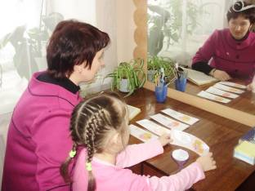

Государственное бюджетное образовательное учреждение Детский сад комбинированного вида № 1524.

Учитель-логопед Самохина Д.А.

Логопедические
домашние
задания

